**学科网 cPga+1cG3PDNAx1ODbqMbQ==学科网 cPga+1cG3PDNAx1ODbqMbQ==第01讲 集合及其运算学科网 cPga+1cG3PDNAx1ODbqMbQ==**

**目录**

**01** **考情解码・命题预警 2**

**02 体系构建·思维可视 3**

**03 核心突破·靶向攻坚 3**

**知能解码 3**

知识点1 元素与集合 3

知识点2 集合的基本关系 4

知识点3 集合的交集、并集、补集运算 4

知识点4 集合的运算性质 5

**题型破译 5**

题型1 元素与集合的关系 5

【方法技巧】判断元素与集合关系

题型2 集合中元素的特征 6

【方法技巧】应用集合元素的特性解题的要点

题型3 集合间的基本关系 7

【方法技巧】由集合间的关系求参数的解题方法

【易错分析】易忽略集合为空集

题型4 （真）子集的个数 7

题型5 数集的运算 8

题型6 点集的运算 8

题型7 Venn图的运算 9

题型8 利用集合的运算结果求参数 10

【方法技巧】由集合间的关系求参数的解题方法

题型9 容斥原理 11

题型10 集合的新定义问题 12

**04 真题溯源·考向感知 12**

**05 课本典例·高考素材 13**

# 

|  |  |  |  |  |
| --- | --- | --- | --- | --- |
| **考点要求** | **考察形式** | **2025年** | **2024年** | **2023年** |
| （1）集合的概念与表示  （2）集合的基本关系  （3）集合的基本运算 | 🗹单选题  🞎多选题  🞎填空题  🞎解答题 | 全国一卷T2（5分）  全国二卷T3（5分） | 全国Ⅰ卷T1（5分）  全国甲卷（文）T2（5分）  全国甲卷（理）T1（5分） | 全国甲卷（文）T1（5分）  全国甲卷（理）T1（5分）  全国乙卷（文）T2（5分）  全国乙卷（理）T2（5分）  全国 I卷T1（5分）  全国 II卷T2（5分） |
| 考情分析：  新高考卷中集合专题为热点内容，主要考查集合的基本运算（交、并、补）、元素与集合关系及含参问题，题型以单选题为主，分值5分，难度较低，属于基础送分题。  近三年考情显示，集合常与一元一次不等式、一元二次不等式等各种不等式结合，强调数形结合思想，如通过数轴法求解区间交并运算。命题趋势稳定，重点考查集合间关系判断及运算准确性，偶有涉及空集特例或参数范围求解，需注意端点值验证。备考应熟练掌握集合符号语言转换，强化含参问题分类讨论能力，同时关注集合与函数、逻辑用语的交叉命题形式。 | | | | | |
| 复习目标：  1.了解集合的含义，理解元素与集合的属于关系，能在自然语言、图形语言的基础上，用符号语言刻画集合.  2.理解集合间包含与相等的含义，能识别给定集合的子集.  3.在具体情境中，了解全集与空集的含义.  4.理解两个集合的并集、交集与补集的含义，会求两个简单集合的并集、交集与补集  5.能使用Venn图表达集合间的基本关系与基本运算. | | | | | |

# 

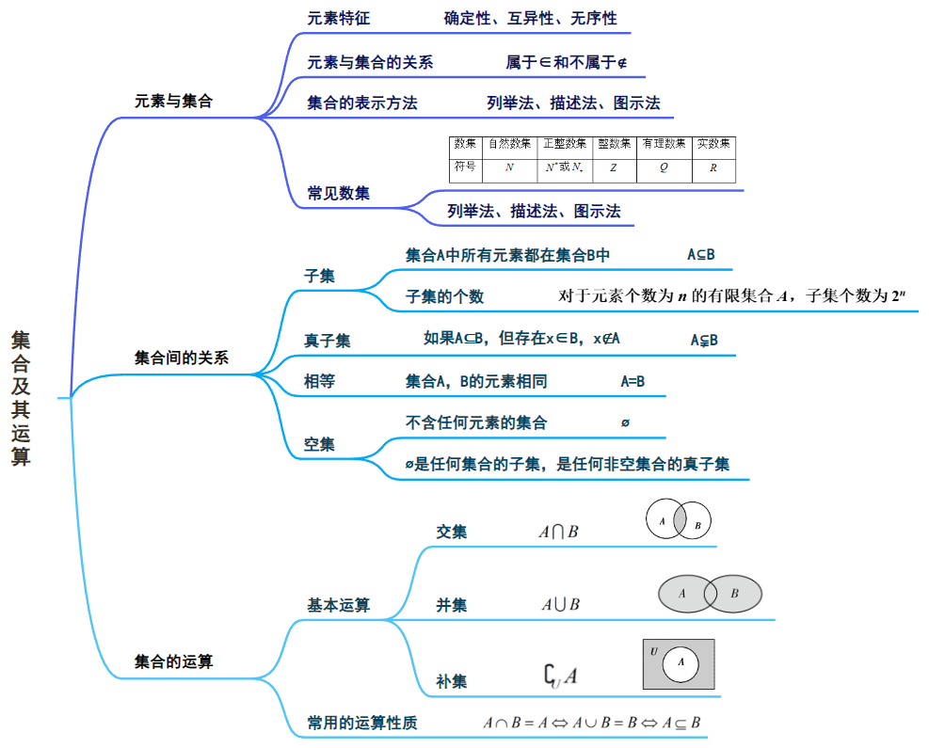

# 

### 

### 知识点1 元素与集合

1．元素与集合的关系：

若属于集合，则记作 ________；

若________集合，则记作；

2．集合中元素的特征：确定性，________，无序性

3．空集：不含有________的集合叫做空集，记作.

4．常用数集及其记法：

|  |  |  |  |  |  |  |
| --- | --- | --- | --- | --- | --- | --- |
| 集合 | 非负整数集(自然数集) | 正整数集 | ________ | 有理数集 | 实数集 | 复数集 |
| 符号 |  | ________ |  |  | ________ |  |

5．集合的表示方法：列举法、________、图示法.

自主检测已知集合，若且，则实数*m*的取值范围是（   ）

A． B． C． D．

### 知识点2 集合的基本关系

|  |  |  |  |
| --- | --- | --- | --- |
|  | | 文字语言 | 符号语言 |
| 基本关系[来源:学科网ZXXK] | 子集 | 集合*A*中任意一个元素都是集合*B*的元素[来源:Zxxk.Com] | ________ |
| 真子集 | 集合*A*是集合*B*的子集，且集合*B*中至少有一个元素不在集合*A*中 |  |
| 相等 | 集合*A*，*B*中元素相同学科网(www.zxxk.com)--教育资源门户，提供试卷、教案、课件、论文、素材及各类教学资源下载，还有大量而丰富的教学相关资讯！ cPga+1cG3PDNAx1ODbqMbQ==或集合*A*，*B*互为子集 |  |
| 空集 | 空集是任何集合的子集 | |  |
| 空集是任何非空集合的________ | | 且 |

**必记结论：**

（1）若集合*A*中含有*n*个元素，则有________个子集，有个非空子集，有个真子集，有个非空真子集．

（2）子集关系的传递性，即.

**注意：**空集是任何集合的子集，是任何非空集合的真子集，在涉及集合关系时，必须优先考虑________的情况，否则会造成漏解.

自主检测已知集合，那么集合与*Q*的关系是（    ）

A． B． C． D．

### 知识点3 集合的交集、并集、补集运算

|  |  |  |  |
| --- | --- | --- | --- |
| 运算 | 文字语言 | 符号表示 | Venn图 |
| 交集 | 由属于集合*A*且属于集合*B*的所有元素组成的集合 | ________ | 学科网(www.zxxk.com)--教育资源门户，提供试卷、教案、课件、论文、素材及各类教学资源下载，还有大量而丰富的教学相关资讯！ cPga+1cG3PDNAx1ODbqMbQ== |
| 并集 | 由所有属于集合*A*或属于集合*B*的元素组成的集合 |  | 学科网(www.zxxk.com)--教育资源门户，提供试卷、教案、课件、论文、素材及各类教学资源下载，还有大量而丰富的教学相关资讯！ cPga+1cG3PDNAx1ODbqMbQ== |
| 补集 | 由全集*U*中________集合*A*的所有元素组成的集合 |  | 学科网(www.zxxk.com)--教育资源门户，提供试卷、教案、课件、论文、素材及各类教学资源下载，还有大量而丰富的教学相关资讯！ cPga+1cG3PDNAx1ODbqMbQ== |

自主检测已知集合，，，则（   ）

A． B． C． D．

### 知识点4 集合的运算性质

① ________； ②；

③； ④ ________ ；

⑤.

自主检测（2025·云南昆明·模拟预测）已知集合*A*，*B*满足：，，则满足条件的集合*B*的个数为（    ）

A．1 B．2 C．4 D．8

### 

### 题型1 元素与集合的关系

例1-1（2025·辽宁·二模）设集合.若，则的取值范围是（   ）

A． B． C． D．

例1-2若集合中有且只有一个元素，则值的集合是（   ）

A． B． C． D．

**方法技巧 判断元素与集合关系**

（1）直接法：如果集合中的元素是直接给出，只要判断该元素在已知集合中是否出现即可．

（2）推理法：对于一些没有直接表示的集合，只要判断该元素是否满足集合中元素所具有的特征即可，此时应首先明确已知集合中的元素具有什么特征．

【变式训练1-1】集合，且，则有（   ）

A． B． C． D．不属于中的任意一个

【变式训练1-2】已知集合，，若，且，则*a*的取值范围是（    ）

A． B．

C． D．

【变式训练1-3】（多选）若集合中只有一个元素，则的值（   ）

A．-1 B．0 C．1 D．2

### 题型2 集合中元素的特征

例2-1已知集合，，则中的元素个数为（   ）

A．3 B．4 C．5 D．6

例2-2（2025·甘肃庆阳·二模）已知集合，且，则实数的值为 ．

**方法技巧 应用集合元素的特性解题的要点**

（1）集合问题的核心即研究集合中的元素，在解决这类问题时，要明确集合中的元素是什么．

（2）构成集合的元素必须是确定的(确定性)，而且是互不相同的(互异性)，在书写时可以不考虑先后顺序(无序性)．

（3）利用集合元素的特性求参数问题时，先利用确定性解出字母所有可能值，再根据互异性对集合中元素进行检验，要注意分类讨论思想的应用．

【变式训练2-1】集合中的不能取的值是（   ）

A．0 B．1 C．2 D．3

【变式训练2-2**·变考法**】设，若集合中的最大元素为3，则 ．

【变式训练2-3】举例说明：设集合*M*中含有三个元素3，，：

(1)求实数，应满足的条件；

(2)若，求实数的值.

### 题型3 集合间的基本关系

例3-1（2025·四川·模拟预测）已知集合，则（   ）

A． B． C． D．

例3-2已知集合，，且满足，则实数的取值范围是 ．

例3-3（2025·山东·模拟预测）已知集合，或，且，则实数的取值范围为（    ）

A． B．

C． D．

**方法技巧 由集合间的关系求参数的解题方法**

（1）当集合为连续数集时，常借助数轴来建立不等关系求解，此时应注意端点处是实点还是虚点．

（2）当集合为不连续数集时，常根据集合包含关系的意义，建立方程求解，此时应注意分类讨论思想的运用．

**易错分析 易忽略集合为空集**

注意：解集合的包含关系题目时，非常容易忽略小集合可能是空集的特殊性.

【变式训练3-1】设集合，，若，则的值为（    ）

A． B． C． D．

【变式训练3-2】（多选）已知集合，则下列说法正确的是（    ）

A．不存在实数*a*，使得 B．存在实数*a*，使得

C．当时， D．当时，

### 题型4 （真）子集的个数

例4-1已知集合，则集合，且的子集的个数为（   ）

A．7 B．8 C．4 D．6

例4-2若集合有且仅有1个子集，则*a*的值可以为（   ）

A．1 B． C． D．

【变式训练4-1】集合的真子集的个数是 .

【变式训练4-2**·变载体**】若集合有且仅有2个子集，则实数*k*的最小值为（   ）

A． B． C．1 D．2

### 题型5 数集的运算

例5-1已知集合，，则（    ）

A．或 B．或

C．或 D．或

例5-2已知集合，则（   ）

A． B． C． D．

【变式训练5-1】设集合，，，则（   ）

A． B．

C． D．

【变式训练5-2】已知全集，集合，，则 ，（ ．

【变式训练5-3】已知集合，，则（   ）

A． B． C． D．

【变式训练5-4】设集合，，.

(1)求；

(2)求.

### 题型6 点集的运算

例6-1已知集合，则（ ）

A． B． C． D．

例6-2（2025·陕西·模拟预测）已知集合，则的元素个数是（   ）

A．0 B．1 C．2 D．无数

【变式训练6-1】若集合，则（ ）

A． B． C． D．

【变式训练6-2】已知集合，，则 ．

### 题型7 Venn图的运算

例7-1设为全集，，，都是它的子集，则下图中阴影部分表示的集合是（   ）

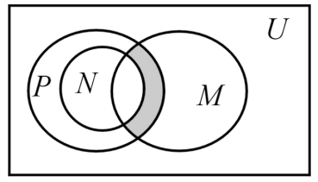

A． B． C． D．

例7-2已知为全集，其三个非空子集、、满足，则下列集合为空集的是（    ）

A． B． C． D．

【变式训练7-1】（多选）已知集合*M*，*N*为全集*U*的子集，则下列结论正确的是（    ）

A．若，则

B．若，则

C．若，则

D．若，则

【变式训练7-2】如图，已知矩形表示全集，是的两个子集，则阴影部分可表示为（    ）

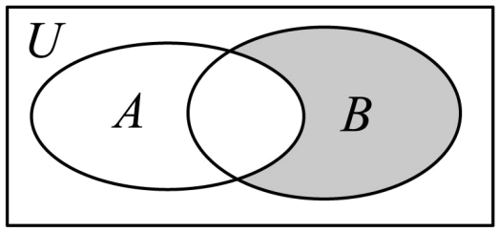

A． B． C． D．

【变式训练7-3】（多选）下图中阴影部分用集合符号可以表示为（    ）

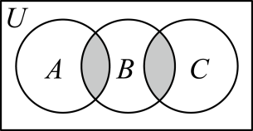

A． B．

C． D．

### 题型8 利用集合的运算结果求参数

例8-1（2025·辽宁本溪·模拟预测）已知集合若，则*a*的取值构成的集合为（    ）

A． B． C． D．

例8-2设集合，，全集．

(1)若，求实数的取值范围；

(2)若，求实数的取值范围；

(3)若，求实数的取值范围．

**方法技巧 求集合运算中参数的值或取值范围的解题思路**

（1）将集合中的运算关系转化为两个集合之间的关系。若集合能一一列举,则用观察法得到不同集合中元素之间的关系;与不等式有关的集合，利用数轴得到不同集合间的关系。

（2）将集合之间的关系转化为方程(组)或不等式(组)是否有解或解集。

【变式训练8-1】设集合或，则实数*a*的取值范围是（   ）

A． B． C． D．

【变式训练8-2**·变考法**】已知集合和，满足，，则实数 ．

【变式训练8-3】已知集合，，若，则实数的取值范围是（    ）

A． B． C． D．

【变式训练8-4】已知集合．

(1)若，求实数*a*的值；

(2)从条件①②③中选择一个作为已知条件，求实数*a*的取值范围．

条件：①；②；③．

### 题型9 容斥原理

例9-1高三1班有12名同学读过《牡丹亭》，有8名同学读过《醒世恒言》，两者都读过的同学有4名，则该班学生中至少读过《牡丹亭》和《醒世恒言》中的一本的学生有（    ）

A．16人 B．18人 C．20人 D．24人

例9-2（多选）2024年国庆假期期间，佛山市安排了精彩纷呈的文旅体活动，其中文化旅游活动备受市民青睐.某学校对120名学生在国庆期间参与佛山祖庙的“乐游祖庙，喜迎国庆”文艺汇演，顺德欢乐海岸的“潮玩广府”嘉年华活动，广东千古情的“火人狂欢节”活动的情况进行了统计，统计结果如下表所示：

|  |  |
| --- | --- |
| 参与情况 | 参与人数 |
| 参与了佛山祖庙的“乐游祖庙，喜迎国庆”文艺汇演 | 60 |
| 参与了顺德欢乐海岸的“潮玩广府”嘉年华活动 | 89 |
| 参与了广东千古情的“火人狂欢节”活动 | 50 |
| 至少参与了其中的一个活动 | 105 |

则下列说法正确的是（    ）

A．三项活动都没有参与的人数为15

B．三项活动都参与的人数最多为47

C．恰好参与一个活动的人数最少为21

D．恰好参与两个活动的人数最多为94

【变式训练9-1】某单位周一、周二开车上班的职工人数分别是14， .若这两天中至少有一天开车上班的职工人数是20，则这两天中一天开车一天不开车上班的职工人数是（   ）

A． B． C． D．

【变式训练9-2】学校举办运动会时，高一（1）班共有28名同学参加比赛，有15人参加趣味益智类比赛．有8人参加田径比赛，有14人参加球类比赛，同时参加趣味益智类比赛和田径比赛的有3人，同时参加趣味益智类比赛和球类比赛的有3人，没有人同时参加三项比赛．则只参加趣味益智类一项比赛的人数为 ；同时参加田径和球类比赛的人数为

【变式训练9-3】一群学生参加学科夏令营，每名同学参加至少一个学科考试．已知有80名学生参加了数学考试，50名学生参加了物理考试，45名学生参加了化学考试，学生总数是只参加一门考试学生数的2倍，也是参加三门考试学生数的4倍，则学生总数为（    ）

A．100名 B．108名 C．120名 D．前三个答案都不对

### 题型10 集合的新定义问题

例10-1设是整数集的一个非空子集，对于，如果且，那么是的一个“孤立元”，给定，由的3个元素构成的所有集合中，含有“孤立元”的集合共有（    ）个．

A．14 B．16 C．18 D．20

例10-2给定数集*M*，若对于任意*x*，，都有，且，则称集合*M*为闭集合.下列说法错误的是（    ）

A．自然数集是闭集合

B．无理数集是闭集合

C．集合为闭集合

D．若集合，为闭集合，则也为闭集合

【变式训练10-1】当一个非空数集*G*满足“如果，则，且时，”时，我们称*G*就是一个数域，以下四个关于数域的命题：①是任何数域的元素；②若数域*G*有非零元素，则；③集合是一个数域；④有理数集是一个数域，其中真命题有（    ）

A．4个 B．3个 C．2个 D．1个

【变式训练10-2】对于任意两个数，定义某种运算“”如下：①当同为奇数或同为偶数时，；②当一奇一偶时，，则集合的子集个数是个（    ）

A． B． C． D．

【变式训练10-3**·变考法**】对于非空集合（，），其所有元素的几何平均数记为，即．若非空数集满足下列两个条件：①⫋；②，则称为的一个“保均值真子集”，则集合的“保均值真子集”的个数为（    ）

A．2 B．4

C．6 D．8

# 

1．（2025·全国一卷·高考真题）设全集，集合，则中元素个数为（   ）

A．0 B．3 C．5 D．8

2．（2025·全国二卷·高考真题）已知集合则（   ）

A． B．

C． D．

3．（2024·全国甲卷·高考真题）若集合，，则（    ）

A． B． C． D．

4．（2024·全国Ⅰ卷·高考真题）已知集合，则（    ）

A． B． C． D．

5．（2024·北京·高考真题）已知集合，，则（    ）

A． B．

C． D．

6．（2024·全国甲卷·高考真题）已知集合，则（    ）

A． B． C． D．

7．（2023·全国甲卷·高考真题）设全集,集合，（    ）

A． B．

C． D．

8．（2023·新课标Ⅰ卷·高考真题）已知集合，，则（    ）

A． B． C． D．

9．（2023·新课标Ⅱ卷·高考真题）设集合，，若，则（    ）．

A．2 B．1 C． D．

# 

1．图中*U*是全集，*A*，*B*是*U*的两个子集，用阴影表示：

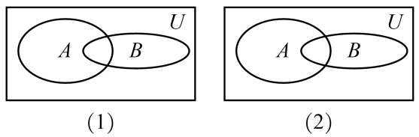

（1）；

（2）.

2．已知全集，试求集合*B*.

3．请解决下列问题：

（1）设，若，求的值；

（2）已知集合，若，求实数*a*的取值范围.

4．设集合，，求，．

5．已知集合,是否存在实数*a*,使得?若存在,试求出实数*a*的值;若不存在,请说明理由.